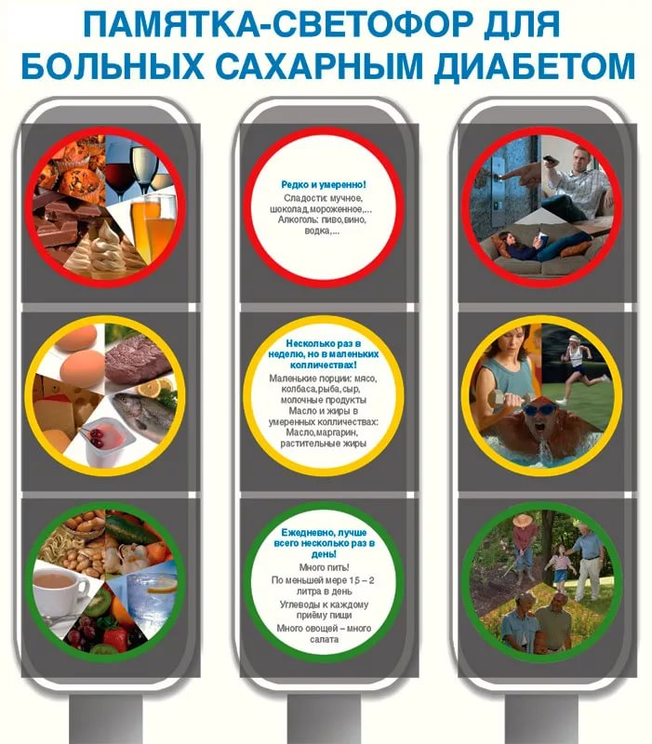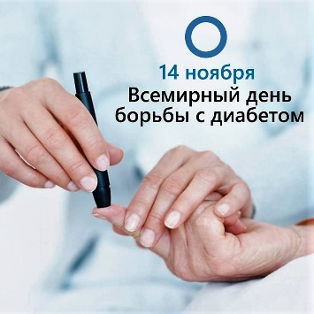

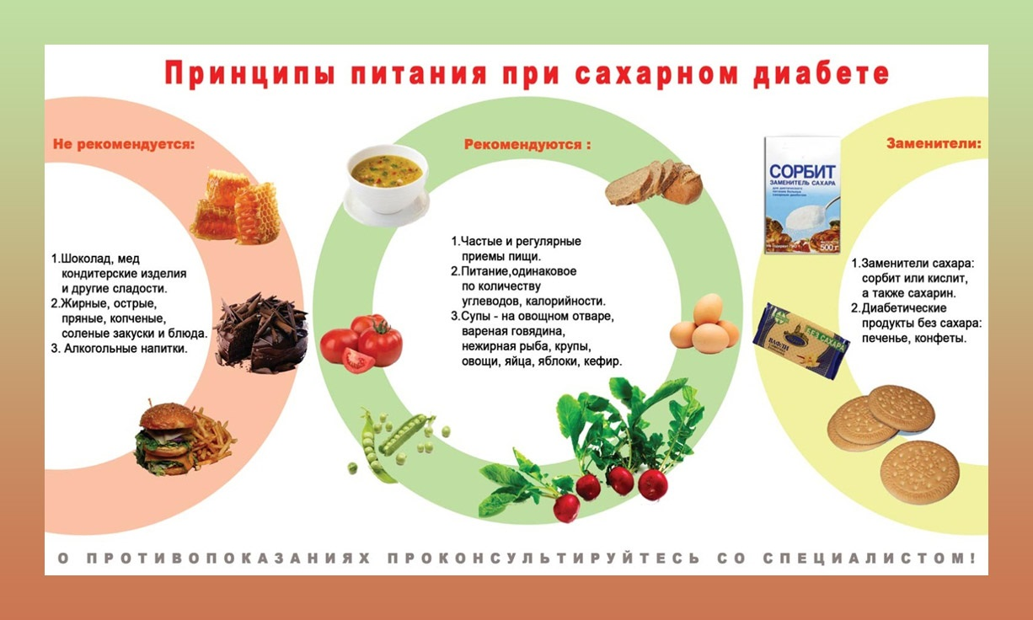

Памятка для населения «Сахарный диабет. Жизнь продолжается!»

Набережночелнинский КВД, 2019 год